Oficio Nº19.362
rrp/com
S.17ª/372ª

VALPARAÍSO, 10 de abril de 2024

Tengo a honra comunicar a US. que la Cámara de Diputados, en sesión del día de hoy, a solicitud del diputado Benjamín Moreno Bascur, acordó remitir a la Comisión de Recursos Hídricos y Desertificación el proyecto de ley que modifica la Ley General de Servicios Sanitarios para asegurar un caudal mínimo de agua potable destinada al consumo humano a usuarios afectados por corte del suministro, correspondiente al boletín N°16.736-09, una vez que sea despachado por la Comisión de Obras Públicas, Transportes y Telecomunicaciones.

En consecuencia, para el cumplimiento del propósito antes señalado, se ha solicitado a la referida Comisión de Obras Públicas, Transportes y Telecomunicaciones que remita el expediente de tramitación del proyecto de ley, en su oportunidad, a la Comisión que US. preside.

Lo que pongo en vuestro conocimiento, por orden del señor Presidente de la Cámara de Diputados, y en virtud del referido acuerdo.

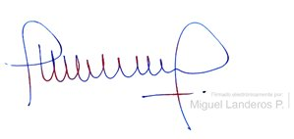
Dios guarde a US.

MIGUEL LANDEROS PERKIĆ
Secretario General de la Cámara de Diputados

